**ระบบฐานข้อมูลจัดเก็บสต๊อกเครื่องเสียงและประดับยนต์ (999AutoDB)**

**โดย**

นายจิรายุ ทับทิมทอง รหัสประจำตัว 62070032

นายจิรายุทธ ดอกกะฐิน รหัสประจำตัว 62070035

นายณัฐชนน อำนาจทอง รหัสประจำตัว 62070061

นายนฐพล ตานี รหัสประจำตัว 62070098

นายภวิศ ทรัพย์ทวีกานต์ รหัสประจำตัว 62070144

นายสุขวิทย์ บัวลอย รหัสประจำตัว 62070203

**อาจารย์ประจำวิชา**

ผศ.ดร.ศรีนวล นลินทิพยวงศ์

ผศ.ดร.กนกวรรณ อัจฉริยะชาญวณิช

รายงานนี้เป็นส่วนหนึ่งของวิชาระบบฐานข้อมูล

หลักสูตรวิทยาศาสตร์บัณฑิต สาขาวิชาเทคโนโลยีสารสนเทศ

ภาคเรียนที่ 2 ปีการศึกษา 2563

คณะเทคโนโลยีสารสนเทศ

สถาบันเทคโนโลยีพระจอมเกล้าเจ้าคุณทหารลาดกระบัง

**บทที่ 1**

บทนำ

* 1. ความเป็นมา (ปัญหาและความสำคัญ)

เนื่องจากการเก็บข้อมูลสต๊อกสินค้าแบบเก่าของร้านประดับยนต์ 999ออโต้ ที่เป็นการจดใส่สมุดบันทึก ทำให้มีการจัดเก็บข้อมูลอย่างไม่เป็นระบบ และเนื่องด้วยสถานะการณ์ covid-19 หากต้องมีการจัดทำเอกสารในการจัดส่งสรรพากร จะทำให้เกิดการล่าช้าในการทำงาน เราจึงจัดทำระบบเพื่อจัดการกับข้อมูลและสะดวกในการเข้าถึงของลูกค้า จากเว็บแอพลิเคชั่น

* 1. วัตถุประสงค์ของการศึกษา

เพื่อความสะดวกในการจัดการสต๊อกสินค้า เพิ่มความสามารถให้ลูกค้าเข้าถึงรายการการสินค้า สามารถจองสินค้าได้ผ่านเว็บแอพลิเคชั่น

1.3. ขอบเขตของการพัฒนาระบบ

ออกแบบฐานข้อมูลให้มีความซับซ้อนน้อยที่สุด สะดวกต่อการค้นหาและจัดการข้อมูลโดยใช้ภาษา SQL และพัฒนาเว็บแอพลิเคชั่นโดยใช้ Framework: Vue, Bulma และเครื่องมือทางเทคโนโลยีอื่นๆ

1.4. ขั้นตอนการพัฒนาระบบ (ต่อ 1 วงรอบ)

1. เก็บความต้องการของระบบ (Requirement) และรวบรวมปัญหาจากการใช้งานแบบเดิม
2. ออกแบบ Functional การทำงาน ที่ได้จากการสำรวจความต้องการ
3. ออกแบบฐานข้อมูล
4. ออกแบบ UI และ UX
5. ลงมือพัฒนาระบบฐานข้อมูลและเว็บแอพลิเคชั่น
6. นำเสนอและทดสอบ
7. รวบรวมข้อผิดพลาดต่าง ๆ เพื่อนำมาปรับปรุงในวงรอบต่อไป
   1. เครื่องมือและเทคโนโลยีที่ใช้

- html

- css

- php

- MySQL

- Vue

- Bluma

* 1. ประโยชน์ที่คาดว่าจะได้รับ

มีการจัดเก็บข้อมูลที่เป็นระบบมากขึ้น สามารถจัดการและจัดหาข้อมูลได้ง่าย รวมไปถึงทำให้ลูกค้า ที่มีความสนใจในสินค้าต่าง ๆ เห็นสินค้าและสามารถจับจองสินค้าได้อย่างสะดวกสะบาย

**บทที่ 2**

การทำงานของระบบปัจจุบัน

ทางคณะผู้จัดทำได้ทำการเก็บข้อมูลเพื่อศึกษาความต้องการของผู้ใช้และเพื่อนำไปพัฒนาเว็บแอพพลิเคชั่นและระบบฐานข้อมูลโดยทางคณะผู้จัดทำการเก็บข้อมูลผ่านการสัมภาษณ์ที่สามารถทำให้ได้รู้ถึงปัญหาที่เจ้าของร้านประสบและสังเกตการณ์ทำให้ได้รู้ถึงปัญหาเพิ่มเติมและทำให้ข้อมูลที่เก็บมากระจ่างมากขึ้นทั้งนี้เพื่อสามารถค้นหาความต้องการที่แท้จริงของระบบตลอดจนสามารถวิเคราะห์ข้อมูลจากระบบการจัดเก็บแบบเดิม และเป็นข้อมูลในการพัฒนาต่อไป

**2.1 ลักษณะการทำงานของระบบ**

ธุรกิจร้านประดับยนต์999autoแบบเก่านั้นในการจัดทำสต๊อกเป็นการจัดเก็บข้อมูลแบบเอกสารและยังไม่มีการจัดการฐานข้อมูลสินค้า และ ถ้าลูกค้าต้องการดูรายละเอียดของสินค้าจะต้องโทรมาสอบถามเท่านั้น จึงอาจทำให้เกิดข้อผิดพลาดได้เช่น สายหลุด หรือสัญญาณไม่เสถียร รวมไปถึงการเข้าใจผิดจากการฟัง เป็นต้น

**ขั้นตอนการจัดเก็บสต๊อกในปัจจุบัน:**

1.ปริ้นเอกสารที่มีรายการสินค้าอยู่

2.ทำการเช็คสินค้าว่ามีจำนวนอยู่เท่าไหร่

3.เมื่อได้จำนวนสินค้าแล้วก็จะเขียนลงในเอกสารในข้อที่ 1

4.เมื่อเช็คเสร็จแล้วก็เอาจำนวนสินค้าที่ได้จากเอกสารข้อที่ 3 มาใส่ในโปรแกรม microsoft excel แล้วปริ้นออกมาเก็บไว้

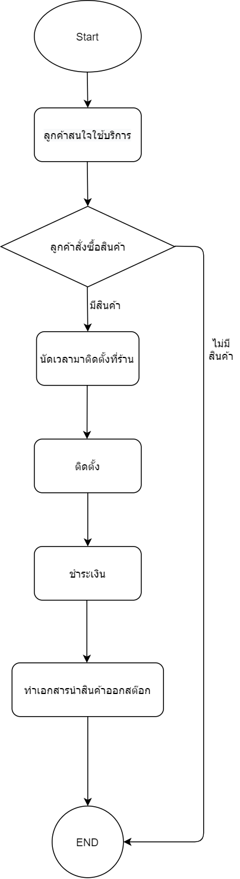

**2.2. ปัญหาที่เกิดขึ้นของระบบงานปัจจุบัน**

1. ข้อมูลปัจจุบันจัดเก็บอยู่ในรูปแบบเอกสาร ทำให้

1.1 มีการจัดการข้อมูลและเข้าถึงข้อมูลล่าช้า

1.2 ไม่สะดวกในการจัดทำสต๊อกส่งส่งสรรพากร

2. มีการสื่อการกันผ่านโทรศัพท์ ทำให้

2.1 การสื่อสารเกิดความไม่ชัดเจน ทำให้เกิดความสับสน

2.2 ลูกค้าถือสายนาน หรืออาจไม่ได้รับสายของลูกค้า

2.3 บางครั้งลูกค้าจำเบอร์โทรร้านไม่ได้

3. ลูกค้าจะต้องโทรถาม หรือมาที่หน้าร้านเพื่อดูสินค้าและปริมาณสินค้า ทำให้

3.1 ลูกค้าไม่สะดวกมาดูสินค้า หรือโทรสอบถาม

3.2 สูญเสียโอกาสในการขายสินค้า ทั้งสินค้าที่มีในร้านและสินค้าที่ลูกค้าไม่เคยทราบว่ามีขาย

**แนวทางการแก้ปัญหา**

1. สร้างระบบจัดการกับฐานข้อมูลของลูกค้า เพื่อแก้ไขปัญหาต่าง ๆ ที่เกิดจากการมีฐานข้อมูลไม่เป็นระบบ อาทิเช่น อ่านข้อมูลได้ยาก หาหรือเข้าถึงข้อมูลไม่สะดวก ใช้เวลามากเกินไป
2. มีช่องทางในการติดต่อที่ดี เพิ่มความถูกต้องและชัดเจน โดยทำให้การติดต่อเป็นลายลักษณ์อักษร มีการจดบันทึกไว้
3. จัดหาพนักงานหรือผู้ดูแล เพื่อติดต่อกับลูกค้า สร้างความสะบายใจให้กับลูกค้าในด้านการติดต่อซื้อขาย
4. สร้างระบบจัดการข้อมูลของสินค้า มีการอัพเดทสินค้าต่าง ๆ อยู่เป็นระยะ ๆ ทั้งในส่วนของ รายละเอียดต่าง ๆ ของสินค้า, จำนวนสินค้านั้น ๆ ที่มีอยู่ในสต๊อก, ราคาของสินค้า ณ ช่วงเวลานั้น ๆ

**2.3. การวิเคราะห์ความต้องการของระบบใหม่**

1. **Functional Requirements**

- ลักษณะระบบที่ต้องการ : ร้าน 999auto ประดับยนต์ ต้องการระบบเก็บข้อมูลของสินค้า เพื่อนำไปแสดงรายละเอียดสินค้า จำนวนสินค้าบนเว็บแอพพลิเคชัน และสามารถให้ลูกค้านัดเวลา ที่จะมาติดอุปกรณ์ประดับยนต์

- ฟังก์ชันของระบบงาน (functional requirement) : มี use case ประกอบด้วย

1. **Function Check** => ระบบสำหรับเจ้าของร้าน เข้ามาเช็คสินค้าในสต๊อก
2. **Function View Stock** => ระบบสำหรับลูกค้า เข้ามาดูสินค้าในสต๊อก
3. **Function View Customer** => ระบบที่ไว้ใช้สำหรับดูข้อมูลลูกค้า
4. **Function Update Stock** => ระบบที่ใช้สำหรับเพิ่มหรือแก้ไขสินค้าในสต๊อก
5. **Function Register/login** => ระบบสำหรับให้ลูกค้าเข้ามาลงทะเบียน เพื่อนัดเวลามาติดตั้งอุปกรณ์
6. **Function Order** =>ระบบการสั่งจองสินค้าของลูกค้า

**Usecase diagram**

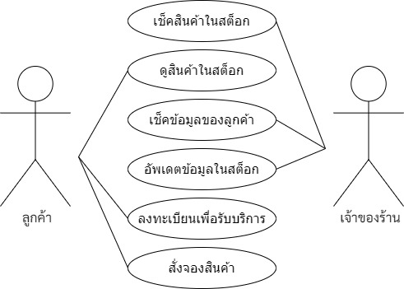

**2. Data Requirements**

- ข้อมูลสินค้า ประกอบด้วย รหัสสินค้า, ชื่อสินค้า, จำนวนสินค้าทั้งหมด, ประเภทสินค้า, วันที่นำเข้าสต็อก, วันที่นำออกจากสต็อกประเภทของสินค้า

- ข้อมูลของลูกค้า ประกอบด้วย รหัสของลูกค้า, ชื่อจริงของลูกค้า, นามสกุลของลูกค้า, username ของลูกค้า, password ของลูกค้า, เบอร์โทรศัพท์ , สถานะการลงทะเบียน

-ข้อมูลของเจ้าของร้าน ประกอบด้วย username เจ้าของร้าน, password ของเจ้าของร้าน

-ข้อมูลของบัญชีผู้ใช้ ประกอบด้วย

**ข้อมูลและความสัมพันธ์ของข้อมูล**

ระบบการใช้งานเริ่มจากการที่ผู้ใช้งาน (USER) ทุกคนต้องสมัครสมาชิกเพื่อล็อกอิน

(register login) บัญชี(ACCOUNT) ของตัวเอง และจำกัดให้ผู้ใช้ 1 คนมีได้ 1 บัญชีเท่านั้น เมื่อผู้ใช้ล็อกอินก็จะสามารถจอง(booking) รายการสั่งซื้อ(ORDER)ได้แต่ละรายการสั่งซื้อจะประกอบด้วย (has) หลายรายการสินค้า (ORDER ITEM) ซึ่งเลือก (select) มาจาก สินค้า (PRODUCT) จะเก็บรหัสสินค้า (product id), ชื่อสินค้า(product_name), ประเภทสินค้า(category) และสินค้ายังมี (has) ชนิดของสินค้า (PRODUCT TYPE) จะเก็บรหัสของชนิดสินค้า (type_id), ราคา (price), ชื่อของชนิด (type_name), แบรนด์ (brand), จำนวนของสินค้า (amount_product), สเปคอื่นๆ

(other_spec) และมี (has) การนำเข้าสินค้า (PRODUCT_INFLOW) โดยเก็บรหัสที่นำเข้า(inflow_id), วันที่นำเข้าสินค้า (inflow_date), ราคานำเข้า (inflow_price), จำนวนที่นำเข้า (inflow_amount)

ทางฝั่งของผู้ขาย(OWNER)จะเก็บข้อมูลรหัสประจำตัวผู้ขาย(owner_id), ชื่อบัญชีของผู้ขาย (owner_username) รหัสผ่านบัญชีของผู้ขาย (owner_password) โดยผู้ขายแต่ละคนสามารถอัพเดท (update) สินค้าในสต๊อก (PRODUCT) ได้หลายรายการ และทำการบันทึกวันที่อัพเดท (date) สินค้า

ข้อมูลที่ต้องการจัดเก็บเพิ่มเติม ผู้ใช้งาน (USER) จะเก็บรหัสประจำตัวผู้ใช้ (user_id), สถานะของผู้ใช้ (user_status), ชื่อจริง (user_fname), นามสกุล (user_lname), เบอร์ติดต่อ(user_phone) บัญชี(ACCOUNT) ประกอบด้วย รหัสของผู้ใช้ (account_id) ชื่อผู้ใช้(user_username), รหัสผ่านบัญชี (user_password) รายการสั่งซื้อ (ORDER) ประกอบด้วย รหัสรายการสั่งซื้อ (order_id), วันรับสินค้า (delivery_date), วันที่สั่งสินค้า (order_date), ราคารวมทั้งหมด(price_of_all_item)สามารถคำนวณได้จากผมรวมจากราคารวม(total_price)จากรายการสินค้า(ORDER_ITEM),จำนวนทั้งหมดของสินค้า(amount_of_all_item)สามารถคำนวณได้จากผมรวมจากจำนวนสินค้า(item_amount)จากรายการสินค้า (ORDER_ITEM) รายการสินค้า (ORDER_ITEM) จะเก็บรหัสสินค้า (item_no), จำนวนสินค้า (item_amount), ราคาสินค้า (item_price), ราคารวมของสินค้า (total_price) ซึ่งสามารถคำนวณได้จาก ผลรวมของจำนวนสินค้ากับราคาสินค้า

**บทที่ 3**

การออกแบบฐานข้อมูล

**3.1. Conceptual Design(ER model)**

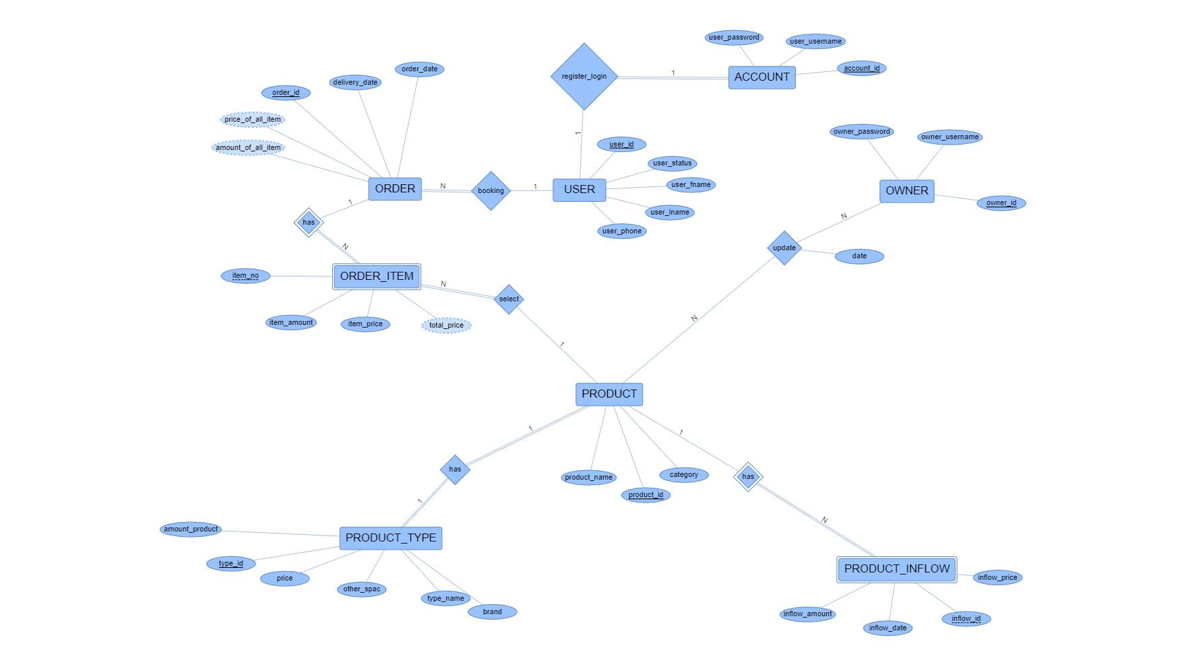

**3.2. Logical Design**

